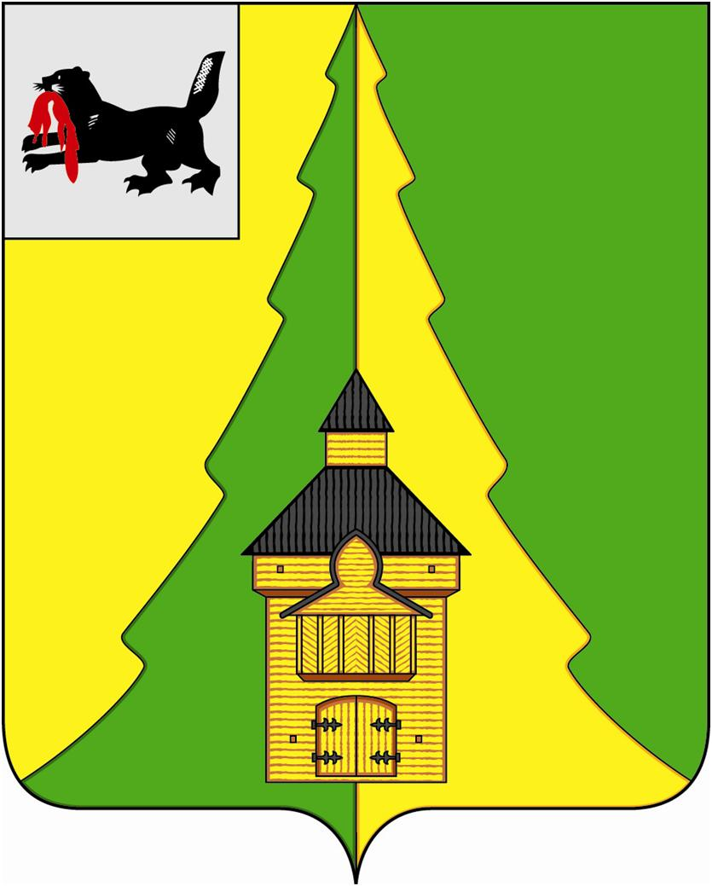

Российская Федерация
Иркутская область
Нижнеилимский муниципальный район
АДМИНИСТРАЦИЯ

ПОСТАНОВЛЕНИЕ

От «17» марта 2022 г. № 242
г. Железногорск-Илимский

«Об определении персонального состава административных комиссий, образованных в муниципальном образовании «Нижнеилимский район»

Руководствуясь п. 1 ст. 2, ст. 3 Закона Иркутской области от 08.05.2009 года № 20-оз «О наделении органов местного самоуправления областными государственными полномочиями по определению персонального состава и обеспечению деятельности административных комиссий», ст. 5 Закона Иркутской области от 29.12.2008 года № 145-оз «Об административных комиссиях в Иркутской области», ст. 47 Устава муниципального образования «Нижнеилимский район», администрация Нижнеилимского муниципального района
ПОСТАНОВЛЯЕТ:

- Определить персональные составы административных комиссий, образованных в муниципальном образовании «Нижнеилимский район» согласно приложениям № 1 – 13 к настоящему постановлению.
- Признать утратившими силу следующие постановления администрации Нижнеилимского муниципального района:
  - от 28.02.2018 года № 170 «Об определении персонального состава административных комиссий, образованных в муниципальном образовании «Нижнеилимский район»;
  - от 19.09.2018 № 833 «О внесении изменений в постановление администрации Нижнеилимского муниципального района от 28.02.2018 года № 170 «Об определении персонального состава административных комиссий, образованных в муниципальном образовании «Нижнеилимский район»;
  - от 04.04.2019 № 346 «О внесении изменений в постановление администрации Нижнеилимского муниципального района от 28.02.2018 года № 170 «Об определении персонального состава административных комиссий, образованных в муниципальном образовании «Нижнеилимский район»;
  - от 11.06.2019 № 643 «О внесении изменений в постановление администрации Нижнеилимского муниципального района от 28.02.2018 года № 170 «Об определении персонального состава административных комиссий, образованных в муниципальном образовании «Нижнеилимский район»;
  - от 13.09.2019 № 953 «О внесении изменений в постановление администрации Нижнеилимского муниципального района от 28.02.2018 года № 170 «Об определении персонального состава административных комиссий, образованных в муниципальном образовании «Нижнеилимский район»;
  - от 17.12.2019 № 1332 «О внесении изменений в постановление администрации Нижнеилимского муниципального района от 28.02.2018 года № 170 «Об определении персонального состава административных комиссий, образованных в муниципальном образовании «Нижнеилимский район»;
  - от 30.12.2019 № 1463 ««О внесении изменений в постановление администрации Нижнеилимского муниципального района от 28.02.2018 года № 170 «Об определении персонального состава административных комиссий, образованных в муниципальном образовании «Нижнеилимский район»;
  - от 03.07.2020 № 633 «О внесении изменений в постановление администрации Нижнеилимского муниципального района от 28.02.2018 года № 170 «Об определении персонального состава административных комиссий, образованных в муниципальном образовании «Нижнеилимский район»;
  - от 25.12.2020 № 1208 «О внесении изменений в постановление администрации Нижнеилимского муниципального района от 28.02.2018 года № 170 «Об определении персонального состава административных комиссий, образованных в муниципальном образовании «Нижнеилимский район»;
  - от 07.10.2021 № 892 «О внесении изменений в постановление администрации Нижнеилимского муниципального района от 28.02.2018 года № 170 «Об определении персонального состава административных комиссий, образованных в муниципальном образовании «Нижнеилимский район».
- Настоящее постановление подлежит опубликованию в периодическом издании «Вестник Думы и администрации Нижнеилимского муниципального района» и на официальном сайте муниципального образования «Нижнеилимский район».
- Контроль за исполнением данного постановления оставляю за собой.

Мэр района М.С. Романов

Рассылка: в дело – 2, административная комиссия, главы поселений-17
31818 О.Н. Данилова

Приложение № 1
к постановлению администрации Нижнеилимского муниципального района
от «17» марта 2022 г. № 242

Персональный состав
административной комиссии, осуществляющей деятельность
на территории Брусничного муниципального образования

 | Председатель административной комиссии:
1 | Сотиева Елена Владимировна | заместитель председателя Думы Брусничного сельского поселения
 | Заместитель председателя административной комиссии:
2 | Казанцева Светлана Александровна | инспектор ВУС администрации Брусничного сельского поселения
 | Ответственный секретарь административной комиссии:
3 | Белореченская Оксана Юрьевна | ведущий специалист администрации Брусничного сельского поселения
 | Члены административной комиссии:
4 | Белецкий Валерий Людвикович | глава Брусничного сельского поселения
5 | Болезина Татьяна Юрьевна | ведущий специалист администрации Брусничного сельского поселения
6 | Сергеева Ольга Борисовна | ведущий специалист администрации Брусничного сельского поселения

Мэр района М.С. Романов
Приложение № 2
к постановлению администрации Нижнеилимского муниципального района
от «17» марта 2022 г. № 242

Персональный состав
административной комиссии, осуществляющей деятельность
на территории Видимского муниципального образования

 | Председатель административной комиссии:
1 | Леонтьева Ольга Юрьевна | Регистратор врачебной амбулатории р.п. Видим
 | Заместитель председателя административной комиссии:
2 | Щеколдина Людмила Вячиславна | пенсионер
 | Ответственный секретарь административной комиссии:
3 | Лисовских Анастасия Юрьевна | безработная, домохозяйка
 | Члены административной комиссии:
4 | Вассерман Людмила Иннокентьевна | инспектор ВУС администрации Видимского городского поселения
5 | Воробьева Татьяна Яковлевна | ведущий специалист администрации Видимского городского поселения
6 | Игнатова Марина Николаевна | преподаватель МОУ «Видимская СОШ»

Мэр района М.С. Романов
Приложение № 3
к постановлению администрации Нижнеилимского муниципального района
от «17» марта 2022 г. № 242

Персональный состав
административной комиссии, осуществляющей деятельность
на территории Дальнинского муниципального образования

 | Председатель административной комиссии:
1 | Смирнова Татьяна Михайловна | глава Дальнинского сельского поселения
 | Заместитель председателя административной комиссии:
2 | Смолянинова Надежда Лаврентьевна | пенсионер
 | Ответственный секретарь административной комиссии:
3 | Низамова Альфия Хатимулаевна | начальник почтового отделения п. Дальний
 | Члены административной комиссии:
4 | Артамонова Татьяна Алексеевна | пенсионер
5 | Суздалева Татьяна Григорьевна | пенсионер

Мэр района М.С. Романов
Приложение № 4
к постановлению администрации Нижнеилимского муниципального района
от «17» марта 2022 г. № 242

Персональный состав
административной комиссии, осуществляющей деятельность
на территории Заморского муниципального образования

 | Председатель административной комиссии:
1 | Киященко Александр Николаевич | глава Заморского сельского поселения
 | Заместитель председателя административной комиссии:
2 | Ружьин Александр Александрович | пенсионер
 | Ответственный секретарь административной комиссии:
3 | Девяшина Ирина Анатольевна | ведущий специалист администрации Заморского муниципального образования
 | Члены административной комиссии:
4 | Баллардт Светлана Сергеевна | заместитель председателя Думы Заморского сельского поселения
5 | Свинцицкий Николай Иванович | пенсионер
6 | Яхонтов Владимир Георгиевич | пенсионер

Мэр района М.С. Романов
Приложение № 5
к постановлению администрации Нижнеилимского муниципального района
от «17» марта 2022 г. № 242

Персональный состав
административной комиссии, осуществляющей деятельность
на территории Новоилимского муниципального образования

 | Председатель административной комиссии:
1 | Солобутина Светлана Андреевна | режиссёр массовых представлений МКУК «КДЦ «Колос»
 | Заместитель председателя административной комиссии:
2 | Шайбакова Алла Валерьевна | учитель начальных классов МОУ «Новоилимская СОШ им. Н.И. Черных»
 | Ответственный секретарь административной комиссии:
3 | Ступина Татьяна Александровна | специалист администрации Новоилимского сельского поселения
 | Члены административной комиссии:
4 | Куклина Эльвира Георгиевна | пенсионер
5 | Полякова Татьяна Ивановна | пенсионер

Мэр района М.С. Романов
Приложение № 6
к постановлению администрации Нижнеилимского муниципального района
от «17» марта 2022 г. № 242

Персональный состав
административной комиссии, осуществляющей деятельность
на территории Радищевского муниципального образования

 | Председатель административной комиссии:
1 | Зенкова Елена Владимировна | председатель Думы Радищевского городского поселения
 | Заместитель председателя административной комиссии:
2 | Высотина Наталья Владимировна | воспитатель МДОУ Детский сад общеразвивающего вида «Лесная полянка» №13
 | Ответственный секретарь административной комиссии:
3 | Жеребцова Светлана Степановна | юрисконсульт администрации Радищевского городского поселения
 | Члены административной комиссии:
4 | Веретенникова Елена Васильевна | почтальон ГОПС Радищев
5 | Камозина Людмила Викторовна | ведущий специалист администрации Радищевского городского поселения
6 | Кудряшов Александр Александрович | Слесарь-сантехник ООО «ГАЛА ПЛЮС»
7 | Щеглова Любовь Владимировна | педагог-организатор МОУ «Радищевская СОШ»

Мэр района М.С. Романов

Приложение № 7
к постановлению администрации Нижнеилимского муниципального района
от «17» марта 2022 г. № 242

Персональный состав
административной комиссии, осуществляющей деятельность
на территории Речушинского муниципального образования

 | Председатель административной комиссии:
1 | Бянкина Светлана Юрьевна | глава Речушинского сельского поселения
 | Заместитель председателя административной комиссии:
2 | Крылова Елена Алексеевна | заместитель директора по УВР МОУ «Речушинская СОШ»
 | Ответственный секретарь административной комиссии:
3 | Короткова Надежда Александровна | ведущий специалист администрации Речушинского сельского поселения
 | Члены административной комиссии:
4 | Ахмедова Джамиле Абдуловна | пенсионер
5 | Литюк Валентина Николаевна | медицинская сестра Речушинской участковой больницы ОГБУЗ «Железногорская районная больница»
6 | Проничева Лариса Алексеевна | завхоз МДОУ Детский сад «Василек»
7 | Сафонова Любовь Михайловна | пенсионер

Мэр района М.С. Романов
Приложение № 8
к постановлению администрации Нижнеилимского муниципального района
от «17» марта 2022 г. № 242

Персональный состав
административной комиссии, осуществляющей деятельность
на территории Рудногорского муниципального образования

 | Председатель административной комиссии:
1 | Быков Александр Евгеньевич | глава Рудногорского городского поселения
 | Заместитель председателя административной комиссии:
2 | Софейченко Надежда Николаевна | председатель Думы Рудногорского городского поселения
 | Ответственный секретарь административной комиссии:
3 | Кунгурцева Евгения Анатольевна | консультант по правовым вопросам администрации Рудногорского городского поселения
 | Члены административной комиссии:
4 | Васильева Марина Геннадьевна | УУП ОМВД России по Иркутской области в Нижнеилимском районе
5 | Кизилова Светлана Александровна | главный специалист администрации Рудногорского городского поселения
6 | Серветник Светлана Викторовна | генеральный директор ООО УК «ПОДХОД»
7 | Сизых Светлана Ильинична | режиссёр любительского театра МУК КДЦ «Орфей»
8 | Шумилова Наталья Викторовна | консультант администрации Рудногорского городского поселения

Мэр района М.С. Романов

Приложение № 9
к постановлению администрации Нижнеилимского муниципального района
от «17» марта 2022 г. № 242

Персональный состав
административной комиссии, осуществляющей деятельность
на территории Семигорского муниципального образования

 | Председатель административной комиссии:
1 | Яценюк Надежда Александровна | пенсионер
 | Заместитель председателя административной комиссии:
2 | Калинина Светлана Фёдоровна | специалист по спорту Семигорского сельского поселения
 | Ответственный секретарь административной комиссии:
3 | Янгурская Марина Егоровна | заместитель председателя Думы Семигорского городского поселения
 | Члены административной комиссии:
4 | Кореняк Татьяна Ивановна | пенсионер
5 | Лубчинская Наталья Леонидовна | продавец ООО Шамотов
6 | Петрова Евгения Леонидовна | пенсионер
7 | Попова Татьяна Егоровна | пенсионер

Мэр района М.С. Романов
Приложение № 10
к постановлению администрации Нижнеилимского муниципального района
от «17» марта 2022 г. № 242

Персональный состав
административной комиссии, осуществляющей деятельность
на территории Соцгородского муниципального образования

 | Председатель административной комиссии:
1 | Саличева Марина Васильевна | глава Соцгородского сельского поселения
 | Заместитель председателя административной комиссии:
2 | Колибабчук Галина Витальевна | пенсионер
 | Ответственный секретарь административной комиссии:
3 | Касян Кристина Игоревна | ведущий аналитик администрации Соцгородского сельского поселения
 | Члены административной комиссии:
4 | Берюкова Галина Николаевна | пенсионер
5 | Сиволапова Галина Семёновна | пенсионер

Мэр района М.С. Романов
Приложение № 11
к постановлению администрации Нижнеилимского муниципального района
от «17» марта 2022 г. № 242

Персональный состав
административной комиссии, осуществляющей деятельность
на территории Янгелевского муниципального образования

 | Председатель административной комиссии:
1 | Желтышев Максим Вячеславович | глава Янгелевского городского поселения
 | Заместитель председателя административной комиссии:
2 | Рудагина Кристина Владимировна | председатель Думы Янгелевского городского поселения
 | Ответственный секретарь административной комиссии:
3 | Костюченко Инга Анатольевна | ведущий специалист администрации Янгелевского городского поселения
 | Члены административной комиссии:
4 | Гринева Елена Николаевна | Заведующий ФАП р.п. Янгель
5 | Трашкова Елена Александровна | Инспектор ВУС на территории Янгелевского городского поселения

Мэр района М.С. Романов
Приложение № 12
к постановлению администрации Нижнеилимского муниципального района
от «17» марта 2022 г. № 242

Персональный состав
административной комиссии, осуществляющей деятельность
на территории Новоигирменского муниципального образования и Березняковского муниципального образования

 | Председатель административной комиссии:
1 | Сотников Николай Иванович | глава Новоигирменского городского поселения
 | Заместитель председателя административной комиссии:
2 | Ефимова Анна Петровна | Глава Березняковского сельского поселения
 | Ответственный секретарь административной комиссии (на постоянной (штатной) основе):
3 | Полевая Татьяна Александровна | главный специалист – ответственный секретарь администрации Нижнеилимского муниципального района
 | Члены административной комиссии:
4 | Бежинаров Денис Александрович | главный специалист отдела муниципального хозяйства администрации Новоигирменского городского поселения
5 | Белоглазова Валентина Александровна | специалист по молодежной политике и спорту администрации Березняковского сельского поселения
6 | Вологжина Елена Валентиновна | ведущий специалист по планированию, исполнению и контролю бюджета администрации Березняковского сельского поселения
7 | Каспорская Светлана Николаевна | специалист по социальной работе ОГКУ «КЦСОН по Нижнеилимскому району»
8 | Корегина Олеся Федоровна | ведущий специалист отдела по молодежной политике и социальным вопросам администрации Новоигирминского городского поселения
9 | Литвинцева Анна Вячеславовна | инспектор ВУС и инспектор ГОиЧС ПБ администрации Березняковского сельского поселения
10 | Пянзина Людмила Алексеевна | ведущий специалист отдела муниципального хозяйства администрации Новоигирменского городского поселения
11 | Романова Галина Николаевна | специалист кадровой службы МУК ГДК «Прометей»
12 | Соловьев Сергей Николаевич | электроник администрации Березняковского сельского поселения
13 | Трохимчук Лариса Григорьевна | генеральный директор ООО «Доммастер» и ООО «Теплоисток»

Мэр района М.С. Романов

Приложение № 13
к постановлению администрации Нижнеилимского муниципального района
от «17» марта 2022 г. № 242

Персональный состав
административной комиссии, осуществляющей деятельность на территории муниципального образования «Железногорск-Илимское городское поселение», поселка Заярск, поселка Миндей 1, Миндей 2, поселка железнодорожной станции Селезнево, поселка железнодорожной станции Черная, Коршуновского муниципального образования, Хребтовского муниципального образования, Шестаковского муниципального образования

 | Председатель административной комиссии:
1 | Субботкина Ника Михайловна | начальник юридического отдела администрации Нижнеилимского муниципального района
 | Заместитель председателя административной комиссии:
2 | Жильцова Дарья Владимировна | консультант по правовым вопросам юридического отдела администрации Нижнеилимского муниципального района
 | Ответственный секретарь административной комиссии (на постоянной (штатной) основе):
3 | Данилова Оксана Николаевна | консультант – ответственный секретарь администрации Нижнеилимского муниципального района
 | Члены административной комиссии:
4 | Марко Ирина Сергеевна | начальник отдела УУП ОМВД России по Иркутской области в Нижнеилимском районе
5 | Карнакова Марина Павловна | главный специалист отдела социально-экономического развития администрации муниципального образования «Железногорск-Илимское городское поселение»
6 | Лукшиц Александр Владимирович | консультант по торговле, общественному питанию и бытовому обслуживанию отдела социально-экономического развития администрации Нижнеилимского муниципального района
7 | Николаев Роман Павлович | заместитель главного врача по медицинской части ОГБУЗ «Железногорская районная больница»
8 | Хмелевская Елена Леонидовна | главный специалист отдела по жилищно-коммунальному хозяйству и системам жизнеобеспечения администрации муниципального образования «Железногорск-Илимское городское поселение»
9 | Чеснокова Алена Григорьевна | начальник отдела организационной работы и социальной политики администрации Нижнеилимского муниципального района

Мэр района М.С. Романов

